一、项目背景
为提高全民健身比赛的科学性、趣味性、参与性，中国乒乓球协会从2006年便开始尝试推出积分赛和中国乒乓球水平积分制度ChinaTT。ChinaTT借鉴了美国USATT积分制度，用数字来评估一位乒乓球选手的水平，分数越高，表示该选手水平越高。刚开始打乒乓球对应积分为400分，一般初学者1200分左右，有专业背景的选手普遍高于2200分，中国国家队水平基本都在2600分以上。世锦赛、奥运会男子单打冠军的积分接近或者超过3000分。积分的升降并不取决于选手参加比赛的多少，而是完全取决于和对手的交战成绩以及彼此之间的积分差距。每位选手通过比赛或自评获得初始积分后，经过一系列比赛后，积分将自动矫正，参加的场次越多积分越准确（并非会越来越高）。
2010年3月，国内第一个ChinaTT积分赛系统以开球网为依托正式建立。2011年ChinaTT积分制度及系统获得中国乒协认可，并将在2012年度向全国全面推广，建立中国乒乓球积分联赛概念。ChinaTT积分的建立统一，将官方赛事和民间赛事有机融合，给广大乒乓球爱好者带来了全新的体验。中国乒协和开球网合作，通过开球网专门来针对ChinaTT积分实施了定制，让所有乒乓球俱乐部能通过使用开球网，更方便地记录比赛成绩和计算积分，并按照统一的积分标准，由计算机自动完成积分计算和排名。
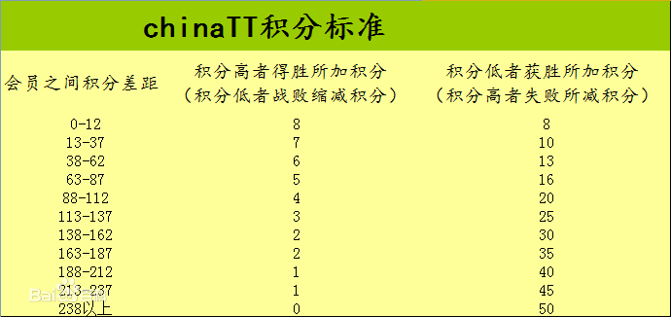
图 1 chinaTT积分标准
积分赛在全国范围内的引入，帮助大家用数字量化自己的水平 (而不是简单分级)，判断自己球技处于一个什么位置，方便知道自己最近有多大的提高以及和其他对手的差距；帮助比赛组织者合理分级，避免出现比赛双方实力相差过于悬殊，无法充分享受到体育竞技的欢乐；同时还能帮助组织更有对抗性的团体赛，增大了比赛的偶然性和更大程度上发挥团队作战的凝聚力。在社会上的业余球友中，这种赛制普遍反映良好。而将业余积分赛引入大学校园，能极大提高学生的运动热情，促进学生身心健康发展，培养和提升团队协作和竞争意识，同时也为校内广大乒乓球爱好者提供了一个学生群体的社交平台。国内高校中至今尚未有基于校园生态的业余乒乓球积分赛案例，因此我们希望通过这一项目，打造属于高校学生自己的积分赛和“开球网”，融合互联网+元素，真正适应和服务大学生的体育爱好需求，推动大学里的国球热潮，为国内青年体育事业的发展注入青春活力与不竭动力。

二、项目思路
推行大学内面向全体大学生乒乓球爱好者的积分赛，需要长期而周密的项目思路。以下是本项目的思路规划展示：
- 项目组织：首先，可在目标高校范围内（包括但不限于同济大学）设立负责组织和执行比赛的积分赛委员会或团队。这个团队可以由学校体育部门或学校乒乓球协会成员代表组成，负责统一协调比赛场地、时间，制定比赛规则和纪律，以及对比赛过程进行监督和管理。
- 规则设定：按照国内积分赛标准，结合大学生实际水平，设计比赛的规则，如比赛形式（单打、双打或团队比赛）、比赛方式（循环赛、淘汰赛等）等，以及积分规则。积分方式需要公平、公正，激励学生参与比赛，提高比赛的竞争性。
- 活动宣传和报名：通过各种渠道（如海报、大学网站、社交媒体等）对比赛进行广泛宣传，激发学生的参与热情，并开放报名通道。
- 赛程安排：制定比赛的时间表和地点。确保所有比赛能在规定的时间内进行，每场比赛都有足够的比赛和休息时间。
- 比赛进行：比赛期间，需要严格按照规则执行，确保比赛公平、公正进行。同时，比赛裁判需要及时、准确地记录比赛结果和积分，更新排名。
- 积分计算和公告：比赛结束后，计算并公布每位参赛者的积分，同时更新总排名。信息通过项目自主设计的网站或APP、小程序公开，以维持比赛的透明度。
- 后期评估与改进：比赛结束后，项目团队应进行后期评估，搜集学生的反馈，以改善和调整未来的比赛安排。先在同济大学内部试运行，待项目成果和组织成熟后可推广至上海市高校圈甚至其他友校。

